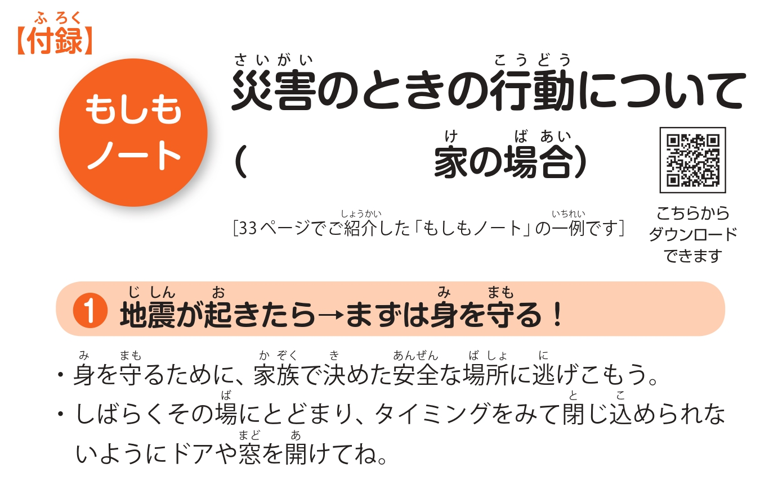

この家の安全な場所  （セーフティーゾーン） | ここをクリックまたはタップしてテキストを入力してください。
揺れが収まった後の行動 | ここをクリックまたはタップしてテキストを入力してください。
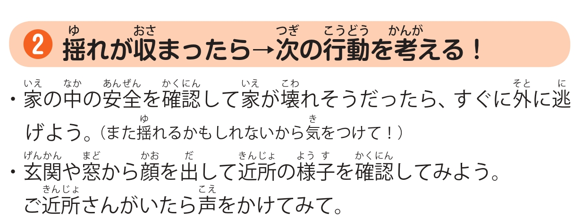

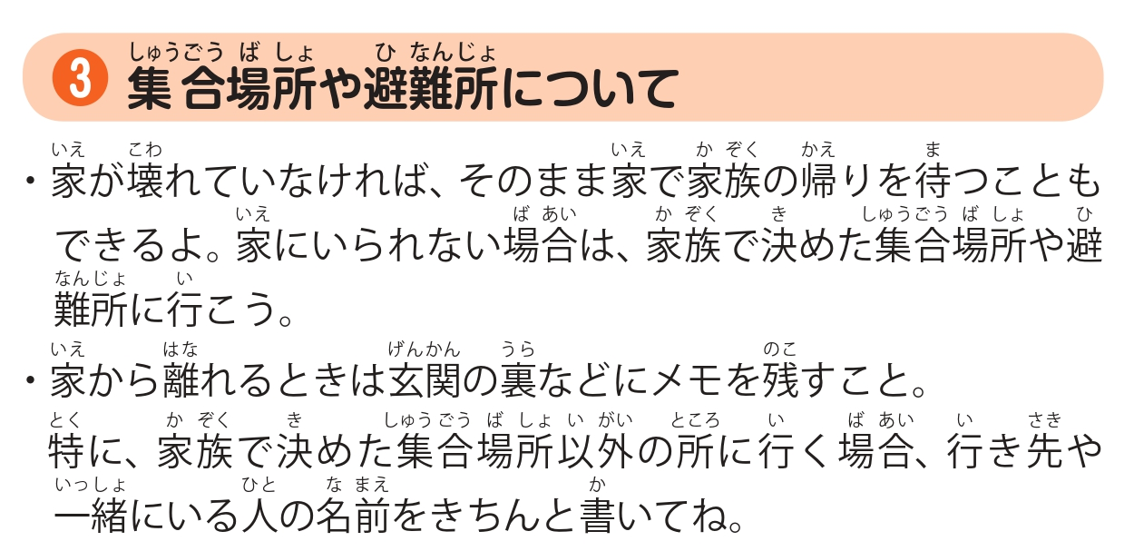

家以外で家族が集まる場所 | ここをクリックまたはタップしてテキストを入力してください。
家から近い避難所 | ここをクリックまたはタップしてテキストを入力してください。
１７１で使う電話番号 | ここをクリックまたはタップしてテキストを入力してください。
家から近い公衆電話の場所 | ここをクリックまたはタップしてテキストを入力してください。

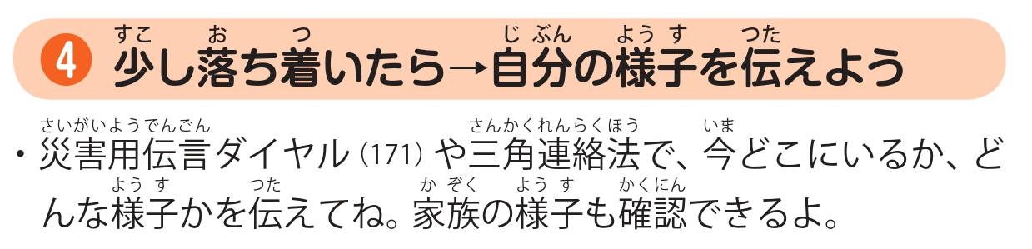
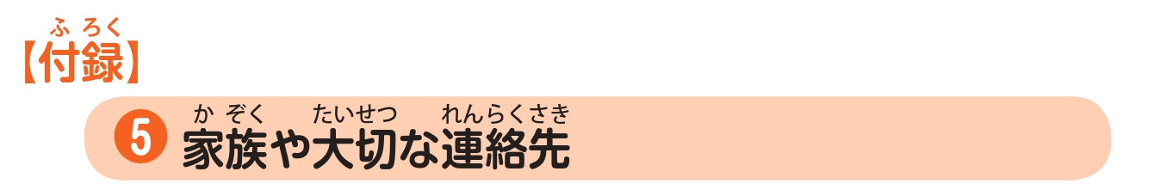
水と食べ物の場所 | ここをクリックまたはタップしてテキストを入力してください。
こんな物があるよ | ここをクリックまたはタップしてテキストを入力してください。
家族の電話番号 | ここをクリックまたはタップしてテキストを入力してください。
家族が働いている  ／通っている会社や学校  などの電話番号 | ここをクリックまたはタップしてテキストを入力してください。
大切な連絡先  （おじいちゃんやおばあちゃん、親せきなど） | ここをクリックまたはタップしてテキストを入力してください。
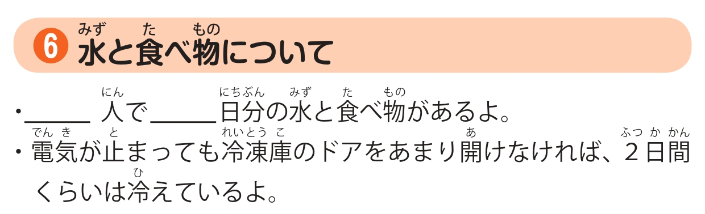
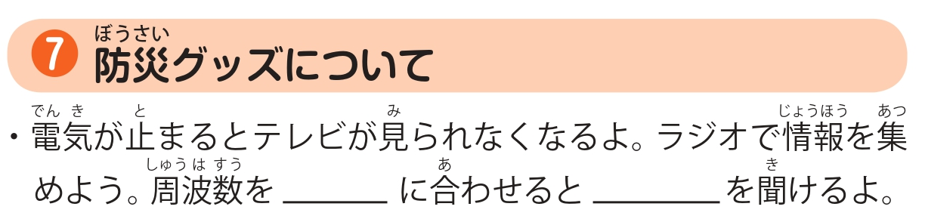

防災グッズの場所 | ここをクリックまたはタップしてテキストを入力してください。
こんな物があるよ | ここをクリックまたはタップしてテキストを入力してください。
ここをクリックまたはタップしてテキストを入力してください。
携帯トイレの場所 | ここをクリックまたはタップしてテキストを入力してください。
用意してある携帯トイレ  の使い方 | ここをクリックまたはタップしてテキストを入力してください。
